Controllers
controllers主要為資料整理，資料邏輯使用
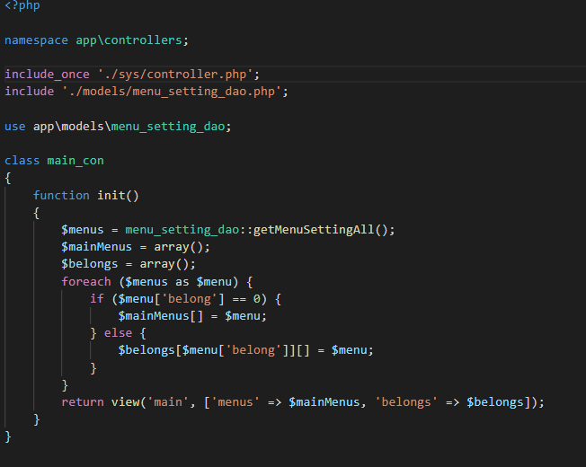
Controllers使用方式
namespace為app\controllers
sys的contorller為return view功能基本
因verify.php已include，請使用include_once
需使用models時必須inclue
use需使用的model
之後即可以動態或靜態方式呼叫function，以下為靜態範例
Class name 與文件名稱必須相同
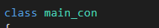
Init function為未指定呼叫function時的預設function
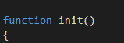
return view時，必要傳值為view file name，若在其他資料夾底下時請以斜線區別
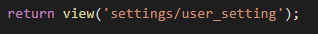
若需帶值，請使用以下格式，key值為view使用的變數名稱

Models
Models主要為與DB溝通時使用
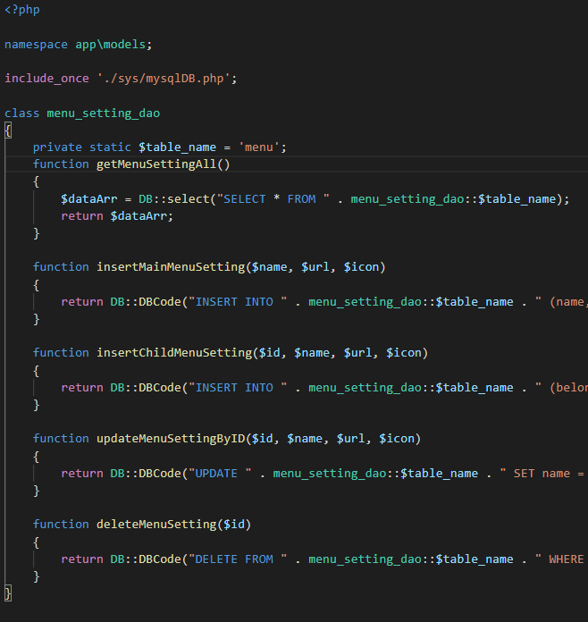
Model使用方式
namespace 為 app\models
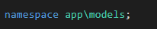
mysqlDB.php為DB功能使用
因一個controller可能對應多個model，使用include_once
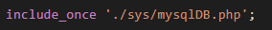

DB功能有select與DBCode兩種功能，前者有回傳值，格式為array
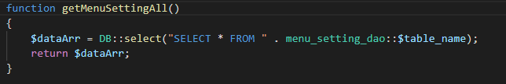
DBCode為insert update delete等無回傳值時使用，可回傳bool判斷是否成功

Views
views主要為網頁html及js撰寫使用
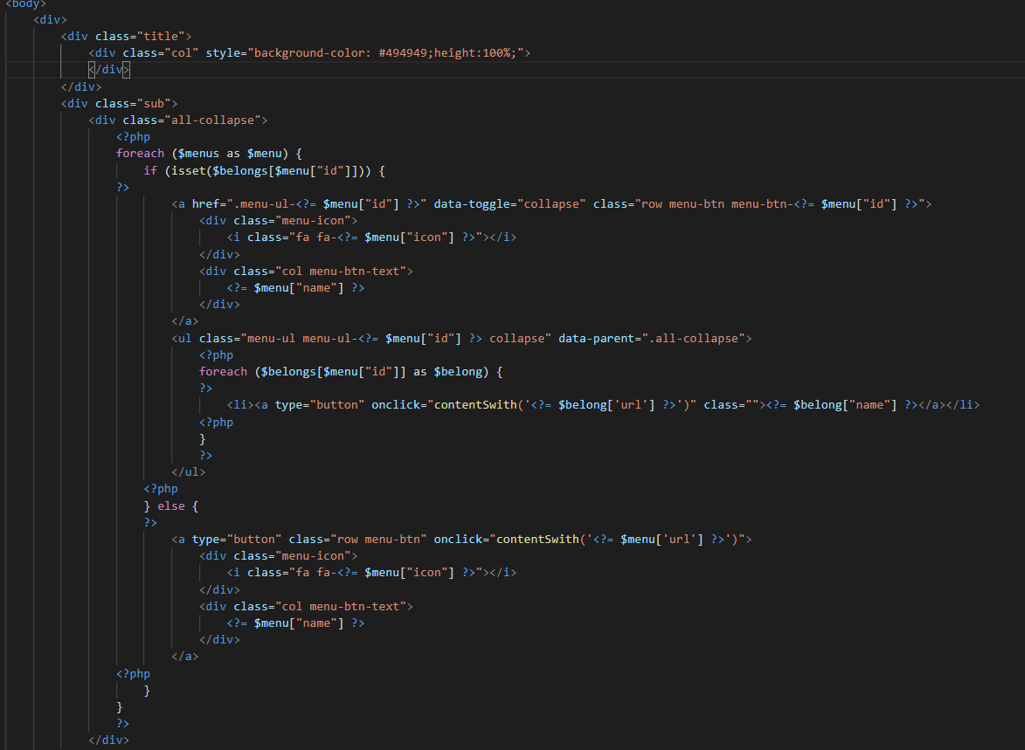
view可使用cotroller所傳遞之變數，變數名稱為key值
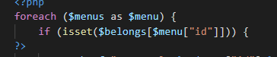
sys有提供公用之head，可用在需要相同資源之頁面，但因route main與route group之http位置不同，請注意資源是否正確加載
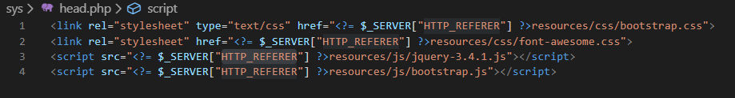
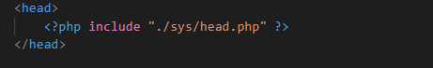

Routes
routes作為網頁進入點使用，實現框架一對多之功能
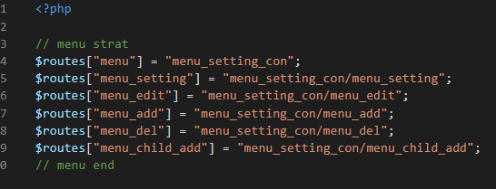
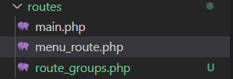
route判斷為/route_groups/route
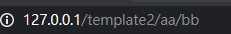
當route group不存在時，將會以routes/main.php之route為主
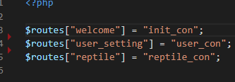

routes使用規則為$routes[“網址位置”] = “controller_name/function_name”
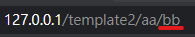
可不使用function name route，將指定為class的init

route group使用規則為$routeGroups[“網址位置”] = “routes name”
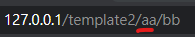
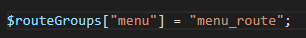
請盡量使用route group防止資源匯入問題

Resources
資源，如css js fonts

Sys
框架核心
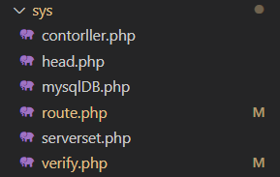

serverset.php為DB設定
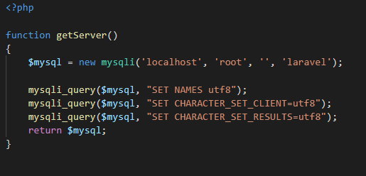
verify.php為登入驗證使用，為index.php下一進入點
controller.php為controller與view溝通時使用
mysqlDB.php為model功能
route.php為route功能
head.php為通用資源可使用之資源

